# Gebruiksaanwijzing excel T-scores en Percentiel Rangorde scores

Edwin de Beurs

## Inleiding

Dit Excel bestand bevat werkbladen waarmee voor een aantal vragenlijsten ruwe schaalscores kunnen worden omgezet naar T-scores en Percentiel Rangorde (PR) scores.

Bij een ruim aantal werkbladen geldt dat *itemscores* van een respondent kunnen worden ingevuld. Het Excel werkblad berekent dan de schaalscore(s) en voegt die toe in de kolom onder “**Sug.:**“. De hier gesuggereerde schaalscores kunnen vervolgens door de gebruiker worden ingevuld (of met “plak waarden” worden geplakt) in de kolom “**Ruwe score:**“. Het Excel sheet berekent dan onmiddelijk genormaliseerde T-scores en PR-scores voor elke ruwe score.

Figuur 1. Afbeelding van de excel werkbladen.

Voor sommige meetinstrumenten vallen items en scoringsinstructies onder het copyright van een uitgever en kan we deze scoringsservice niet bieden middels het Excel werkblad. In dat geval moeten de schaalscores ‘met de hand’ bepaald worden op basis van itemscores (optellen of middelden van de juiste item-scores volgens de instructie van de vragenlijst). De schaalscores kunnen dan vervolgens ingevuld worden onder de kolom “**Ruwe score:**”. Ingevulde ruwe schaalscores worden omgezet naar T- en PR-scores volgens formules die opgenomen zijn in het werkblad.

## Uitleg T-scores

T-scores zijn standaardscores (Z-scores) die met 10 zijn vermenigvuldigd en met 50 opgehoogd (T = 10*Z + 50). Zo ontstaat een schaal met gelijke intervallen, een gemiddelde van 50, een standaarddeviatie van 10 en in de praktijk een bereik van 20 tot 80. Indien de T-scores normaal verdeeld zijn geldt de ‘empirische regel’ en heeft 99,7% van de populatie een score van 20 tot 80, 95% een score van 30 tot 70 en 68% een score van 40 tot 60. Indien de ruwe scores van een instrument niet normaal verdeeld zijn, moeten er eerst genormaliseerde ruwe scores worden gemaakt, voordat ze worden omgezet naar Z-scores en T-scores. Dit kan op basis van de frequentie van voorkomen van ruwe scores in de referentie-populatie (Rankit) of met benadering uit de Item Response Theorie (IRT). Dit resulteert in een formule waarmee de ruwe score naar een genormaliseerde T-score kan worden omgezet.

## Betekenis van scores op de T-score schaal

De score op een instrument kan twee kanten opgaan: 1. een hogere score kan meer last van klachten of ernstigere symptomen aangeven, zoals geldt bij veel instrumenten die de ernst van psychopathologie meten; 2. een hogere score kan meer welbevinden, beter functioneren of meer kwaliteit van leven aangeven. Afhankelijk van de richting van de scores zijn er twee interpretaties van T-scores, zoals weergegeven in Figuur 2.

Figuur 2. Betekenis van T-scores.

Bij klachten en symptomen:

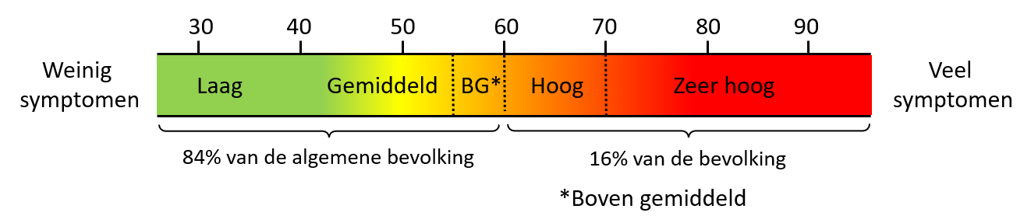

Bij functioneren of welbevinden:

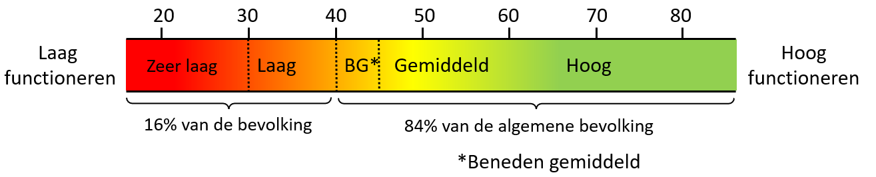

## Uitleg PR-scores

Percentiel Rangorde (PR) scores geven voor een ruwe score het percentage van de vergelijkingsgroep weer dat “een gelijke of lagere score heeft”. PR-scores spreken intuïtief aan en zijn eenvoudig te begrijpen. Maar, in tegenstelling tot T-scores, hebben PR-scores geen schaal met gelijke intervallen. Rond het gemiddelde van 50 worden verschillen tussen respondenten in vergelijking met de T-score schaal 4 keer uitvergroot. T-scores van 45 tot 55 corresponderen met PR-scores van 30 tot 70. Aan de uiteinden van de PR-schaal worden verschillen tussen ruwe scores op de PR schaal juist verkleind; de range in T-score van 70 tot 80 is slechts 3 percentiel rangorde punten breed (PR 97 tot 99.9). Zie ook Figuur 3. Voor een juiste interpretatie van PR-scores moet hier rekening mee gehouden worden.

Figuur 3. De relatie tussen T-scores en PR-scores.



De relatie tussen T-scores en PR-scores is weergegeven in Figuur 2.

## Referentiegroepen

De referentiegroep voor T-scores is de algemene Nederlandse bevolking. Voor veel instrumenten wordt uitgesplitst naar mannen en vrouwen en soms naar leeftijdsgroepen. De conversie van ruwe scores naar T- of PR-scores in deze werkbladen is gebaseerd op formules die zijn vastgesteld met behulp van curve-fitting voor de kromme die hun relatie beschrijft. Er worden twee PR-scores geboden voor twee referentiegroepen: de algemene bevolking en een klinische steekproef. Hier geldt dus als interpretatie: “De score is hoger of gelijk aan <<PR-bevolk.>> % van de algemene bevolking en hoger of gelijk aan <<PR-klin.>> % van een klinische vergelijkingsgroep”.

**Waarschuwing:** de meeste velden in het Excel bestand zijn beschermd tegen het aanbrengen van veranderingen. De bescherming kan zonder wachtwoord worden verwijderd, maar verwijdering kan bij onoordeelkundig gebruik tot verandering van de formules en zo tot beschadiging van de functionaliteit van het werkblad leiden. Oplossing is dan om het bestand opnieuw te downloaden van de server.

**Vragen?**

Vragen of opmerkingen kunt u richten tot edebeurs@gmail.com.

**Meer lezen?**

* de Beurs, E. (2010). De genormaliseerde T-score, een 'euro' voor testuitslagen. *Maandblad Geestelijke Volksgezondheid, 65, 684-695.*
* de Beurs, E., Flens, G., & Williams, G. (2019). Meetresultaten interpreteren in de klinische psychologie: een aantal voorstellen. *De Psycholoog, 54(6), 10-23.*
* de Beurs, E., Boehnke, J., & Fried, E. I. (2022). Common measures or common metrics? A plea to harmonize measurement results. *Clinical Psychology and Psychotherapy, 29(5), 1755-1767. DOI: 10.1002/cpp.2742.*
* de Beurs, E., Oudejans, S., & Terluin, B. (2022). A common measurement scale for scores from self-report instruments in mental health care: T scores with a normal distribution. *European Journal of Psychological Assessment.*